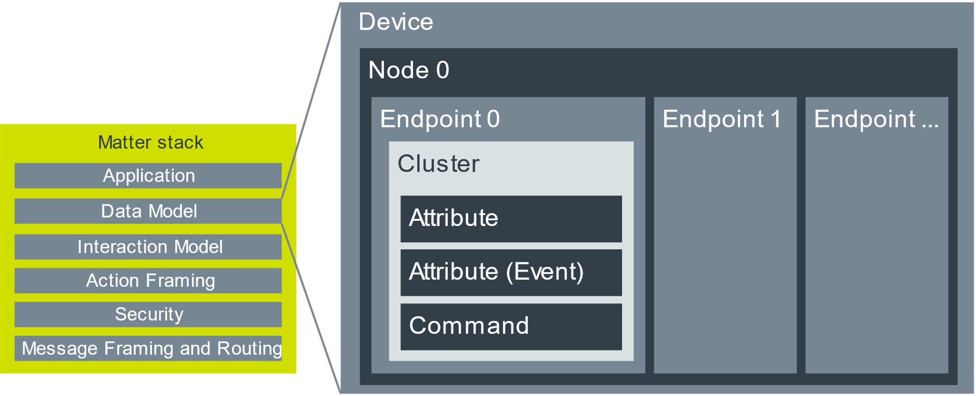

1. **Mô hình dữ liệu và loại hình thiết bị**
2. **Node**

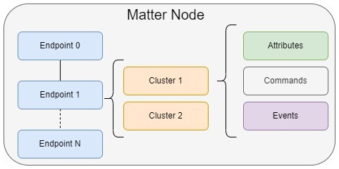

* Node được coi như là một đơn vị tài nguyên có địa chỉ duy nhất trong mạng có một tập các chức năng và khả năng mà người dùng gán cho.
* Phân biệt giữa các node thường là về mặt vật lý (thiết bị vật lý, hoặc khả năng logic của một thiết bị vật lý cụ thể).
* Một node có thể chứa nhiều endpoint, tương tự một device có thể có nhiều node.
* Các node trong cùng mạng có thể giao tiếp trực tiếp với nhau.

1. **Endpoint**

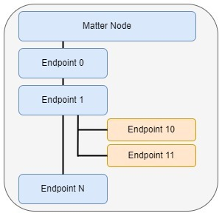

* Mỗi node bao gồm một hoặc nhiều endpoint, chứa các bộ tính năng của các chức năng của thiết bị đơn lẻ. Ví dụ: trong thiết bị khóa cửa điều khiển bằng giọng nói, một endpoint có thể bao gồm bộ tính năng để vận hành khóa, trong khi endpoint còn lại có thể bao gồm bộ tính năng để xử lý cảm biến nhiệt độ.

1. **Cluster**

* Endpoint là tập hợp của một hoặc nhiều cluster, nhóm các thuộc tính, câu lệnh và sự kiện được tập hợp lại với nhau thành một cluster. Ví dụ: trong một endpoint để khóa cửa, một cluster có thể nhóm các thuộc tính để điều khiển khóa mở hoặc đóng, trong khi cluster khác có thể nhóm các thuộc tính để kiểm soát cảnh báo trong trường hợp cửa bị mở trái phép.
* Vai trò của cluster có thể là:
  + Server: Có trạng thái, chứa dữ liệu cho thuộc tính, điều khiển, sự kiện.
  + Client: Không trạng thái, tương tác với cụm Server khác thông qua Đọc và Ghi, đọc các sự kiện từ xa, hoặc gọi các phương thức.
* Thuộc tính: là một thực thể dữ liệu đại diện cho trạng thái vật lý.
* Điều khiển: yêu cầu hành động trên các thiết bị khác. Ví dụ, khóa cửa, lệnh khóa được dùng để thực hiện khóa cửa trên thiết bị vật lý.
* Sự kiện: Loại thuộc tính thông báo trạng thái thiết bị đã thay đổi. (Có thể dùng để truy xuất lịch sử dữ liệu).

Ví dụ về đèn và công tắc, cụm khách trên đèn gửi lệnh tới cụm chủ trên chính đèn để chuyển đổi trạng thái bật/tắt.

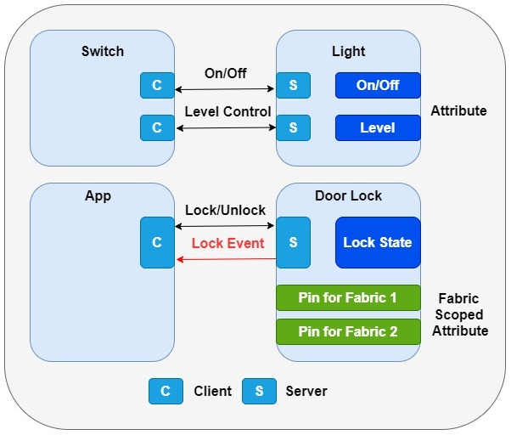

**Ví dụ về mô hình thiết bị: Khóa cửa**

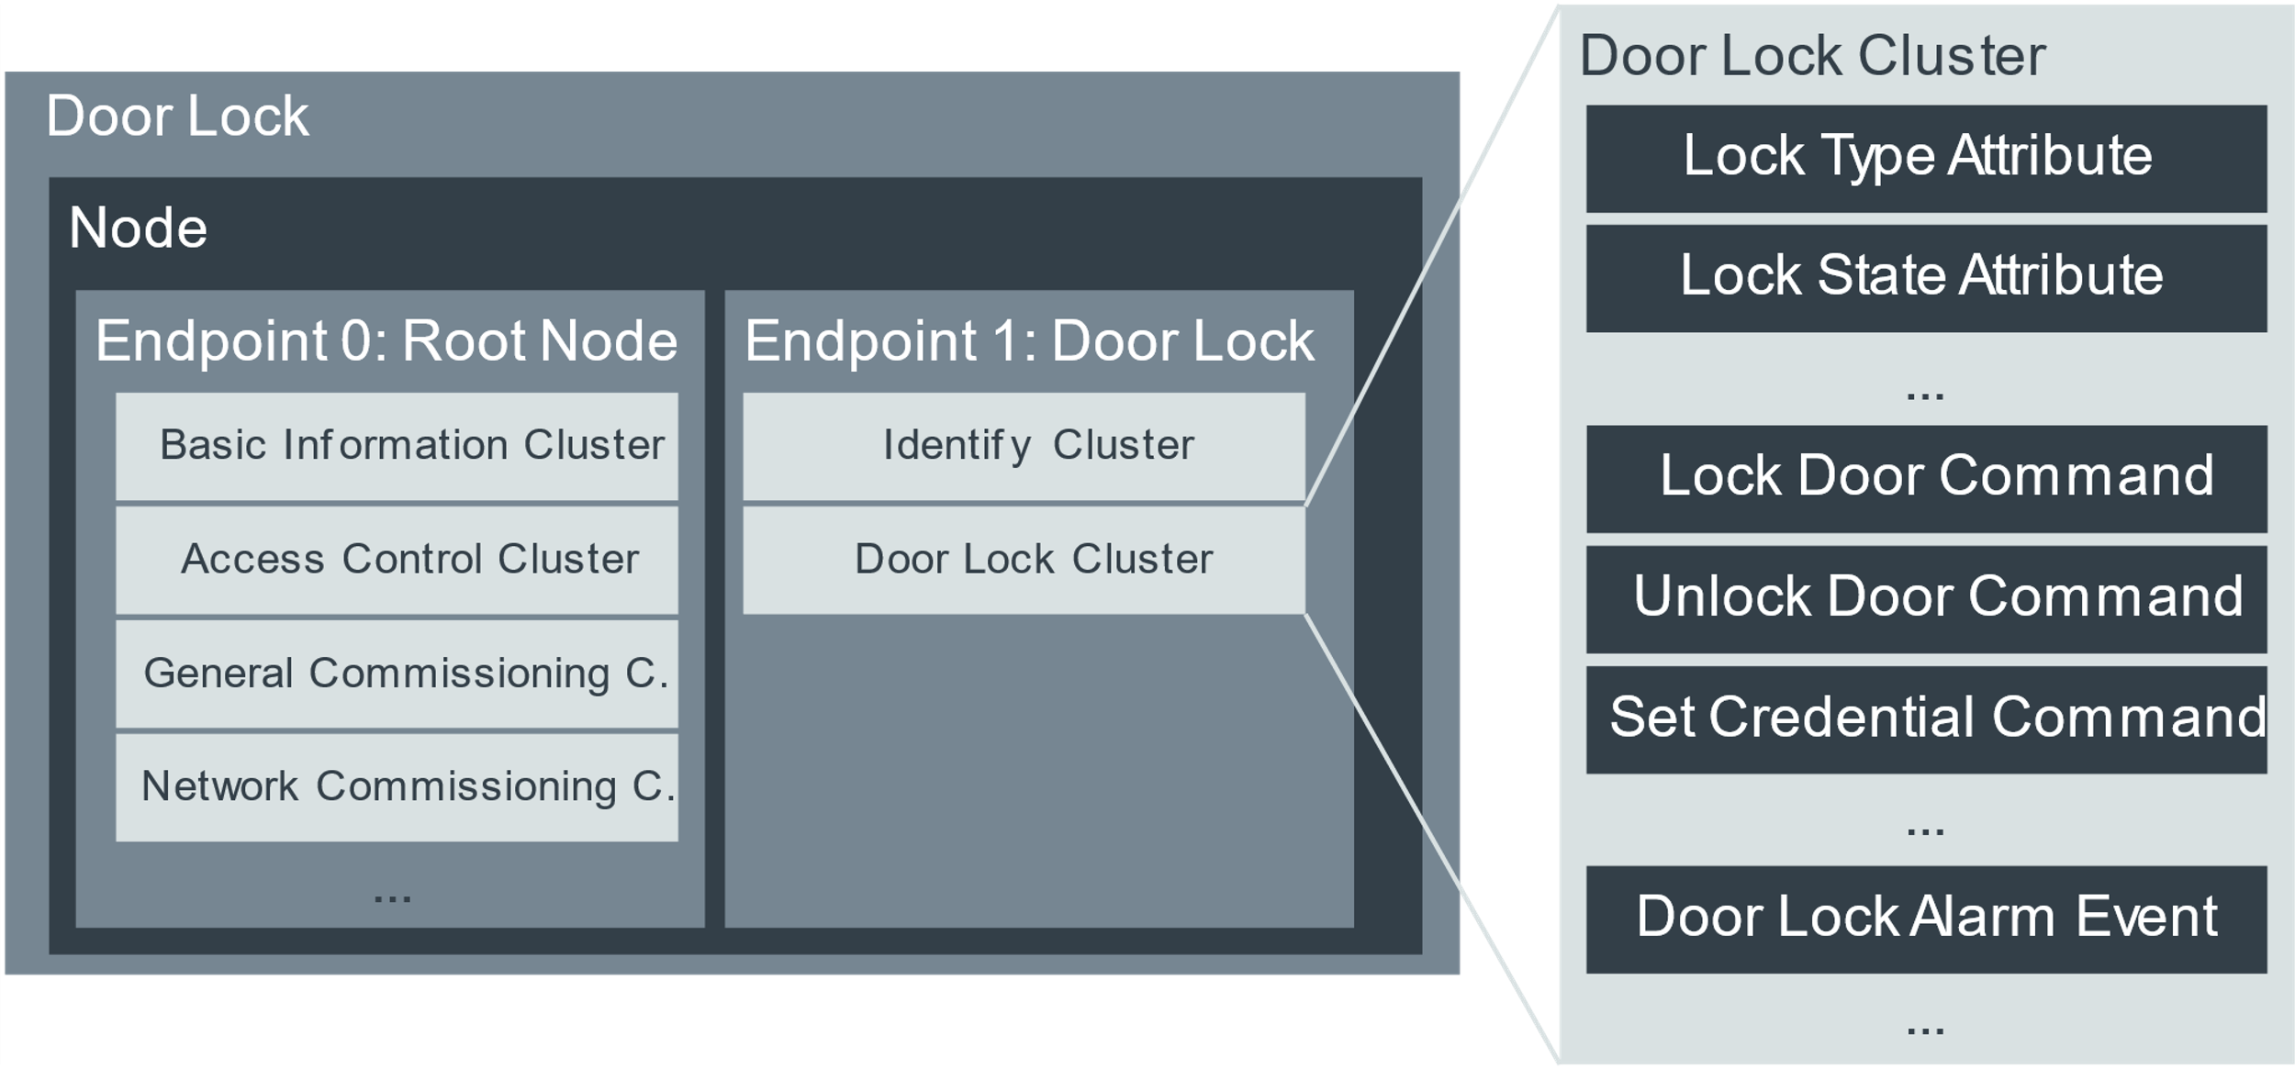

1. **Loại hình thiết bị được hỗ trợ tính đến 27/10/2023**

* Thiết bị chiếu sáng:
* [Aqara lighting](https://www.aqara.com/en/aqara-hub-m2-matter-update-has-started-to-roll-out/) bridged through an Aqara hub (including [Aqara T1 LED light strip](https://www.amazon.com/Aqara-Requires-Million-Gradient-Supports/dp/B0C5XKHCWM?tag=theverge02-20&ascsubtag=___vg__p_23332132__t_w__r_https://www.bing.com/__d_D" \t "_blank))
* [Govee LED Strip Light M1](https://www.prnewswire.com/news-releases/govee-showcases-its-first-matter-certified-strip-light-m1-at-ces-2023-301714317.html)
* [Linkind A19 light bulbs](https://www.amazon.com/Linkind-Matter-Certified-A19-Equivalent-dp-B0BHRZFJDN/dp/B0BHRZFJDN?tag=theverge02-20&ascsubtag=___vg__p_23332132__t_w__r_https://www.bing.com/__d_D)
* [OREiN Matter smart A19 light bulbs](https://www.amazon.com/OREiN-Reliable-Changing-Assistant-SmartThings/dp/B0BLTWFJWY/ref=pd_lpo_sccl_1/136-7824863-1939803?content-id=amzn1.sym.116f529c-aa4d-4763-b2b6-4d614ec7dc00&tag=theverge02-20&ascsubtag=___vg__p_23332132__t_w__r_https://www.bing.com/__d_D)
* [Nanoleaf Matter Essentials A19 light bulb (Thread)](https://go.redirectingat.com/?xs=1&id=1025X1701640&url=https%3A%2F%2Fnanoleaf.me%2Fen-US%2Fproducts%2Fessentials%2Fbulbs%2F%3Fcategory%3DA19-E26%26standard%3Dmatter%26size%3Deach&xcust=___vg__p_23332132__t_w__r_https://www.bing.com/__d_D)
* [Nanoleaf Matter Essentials Light Strip (Thread)](https://go.redirectingat.com/?xs=1&id=1025X1701640&url=https%3A%2F%2Fnanoleaf.me%2Fen-US%2Fproducts%2Fessentials%2Flightstrips%2F%3Fcategory%3Dlightstrips%26standard%3Dmatter%26pack%3Dsmarter-kit%26size%3D2&xcust=___vg__p_23332132__t_w__r_https://www.bing.com/__d_D)
* [Nanoleaf Matter Essentials BR30 light bulb](https://go.redirectingat.com/?xs=1&id=1025X1701640&url=https%3A%2F%2Fnanoleaf.me%2Fen-US%2Fproducts%2Fessentials%2Fbulbs%2F%3Fcategory%3DGU10%26standard%3Dmatter%26size%3D3&xcust=___vg__p_23332132__t_w__r_https://www.bing.com/__d_D) (Thread)
* [Nanoleaf Matter Essentials GU10 light bulb](https://go.redirectingat.com/?xs=1&id=1025X1701640&url=https%3A%2F%2Fnanoleaf.me%2Fen-US%2Fproducts%2Fessentials%2Fbulbs%2F%3Fcategory%3DGU10%26standard%3Dmatter%26size%3D3&xcust=___vg__p_23332132__t_w__r_https://www.bing.com/__d_D) (Thread)
* [Nanoleaf Matter Essentials downlight](https://go.redirectingat.com/?xs=1&id=1025X1701640&url=https%3A%2F%2Fnanoleaf.me%2Fen-US%2Fproducts%2Fessentials%2Fbulbs%2F%3Fcategory%3Ddownlight%26standard%3Dmatter%26size%3Deach&xcust=___vg__p_23332132__t_w__r_https://www.bing.com/__d_D) (Thread)
* [Nanoleaf Matter Essentials String Lights](https://go.redirectingat.com/?xs=1&id=1025X1701640&url=https%3A%2F%2Fnanoleaf.me%2Fen-US%2Fproducts%2Fseasonal%2Fholiday-string-lights%2F%3Fsize%3Deach&xcust=___vg__p_23332132__t_w__r_https://www.bing.com/__d_D) (Wi-Fi)
* [Sengled Wi-Fi A19 bulb](https://www.amazon.com/Sengled-Matter-Enabled-Multicolor-Equivalent-Instant/dp/B0C6QY1DRW?tag=theverge02-20&ascsubtag=___vg__p_23332132__t_w__r_https://www.bing.com/__d_D)
* All [Wiz lighting products](https://www.theverge.com/2023/4/25/23697537/wiz-smart-bulbs-matter-compatible-apple-home) manufactured [since Q2 2021](https://www.signify.com/global/our-company/news/press-releases/2022/20221103-wiz-smart-lighting-platform-first-support-matter-standard)
* Connected by Wiz products (i.e., [Philips Smart lighting](https://www.signify.com/global/our-company/news/press-releases/2022/20221103-wiz-smart-lighting-platform-first-support-matter-standard))
* [Yeelight Fun Cube Smart Lamp](https://www.amazon.com/stores/page/28826DF9-2E47-4B31-86C7-EAF6DFEA4D86?tag=theverge02-20&ascsubtag=___vg__p_23332132__t_w__r_https://www.bing.com/__d_D)
* [Yeelight Pro smart lighting series](https://en.yeelight.com/yeelight-pro/)
* [Zemismart WiFi Matter LED Recessed light](https://www.zemismart.com/products/zml1)
* [Zemismart WiFi Matter Smart Light Switch breaker module](https://www.zemismart.com/products/zme2)
* [Zemismart WiFi Matter RGB E27 light bulb](https://www.zemismart.com/products/zml2)
* Phích cắm và ổ cắm
* [Eve Energy Thread smart plug](https://www.evehome.com/en-us/eve-energy) (EU and US, [OTA update](https://www.theverge.com/2022/12/12/23505097/matter-eve-firmware-update-available-now) for existing device)
* [Leviton Decora D215P Wi-Fi smart plug](https://www.amazon.com/dp/B08RRVKL3S?tag=theverge02-20&ascsubtag=___vg__p_23332132__t_w__r_https://www.bing.com/__d_D)
* [Leviton Decora D23LP Wi-Fi plug-in dimmer](https://www.amazon.com/dp/B08RSP3NKH?tag=theverge02-20&ascsubtag=___vg__p_23332132__t_w__r_https://www.bing.com/__d_D)
* [Meross Matter Smart Wi-Fi Plug Mini](https://www.theverge.com/2022/11/15/23460042/meross-smart-plug-first-matter-device-price-release-date-features) ([EU](https://shop.meross.com/products/meross-matter-plug-with-energy-monitor-mss315-eu) and US)
* [Meross Matter Smart Wi-Fi Plug with Energy Monitor](https://shop.meross.com/products/meross-matter-plug-with-energy-monitor-mss315-uk) ([EU](https://shop.meross.com/products/meross-matter-plug-with-energy-monitor-mss315-eu) and [UK](https://shop.meross.com/products/meross-matter-plug-with-energy-monitor-mss315-uk))
* [Onvis Matter Smart Plug](https://onvis.myshopify.com/collections/smart-plug) (EU and US) (Thread)
* [Tapo Mini Smart Wi-Fi Plug](https://www.bestbuy.com/site/tp-link-tapo-smart-wi-fi-plug-mini-with-matter-3-pack/6544396.p?skuId=6544396)
* [EcoFlow Smart Plug](https://go.redirectingat.com/?xs=1&id=1025X1701640&url=https%3A%2F%2Feu.ecoflow.com%2Fproducts%2Fsmart-plug&xcust=___vg__p_23332132__t_w__r_https://www.bing.com/__d_D) (EU)
* [Aqara smart plugs](https://www.aqara.com/en/aqara-hub-m2-matter-update-has-started-to-roll-out/) bridged through an Aqara hub
* Khóa
* Bộ điều nhiệt và bộ điều khiển HVAC khác
* Điều hòa
* Máy lọc không khí
* Quạt
* Rèm
* Robot hút bụi
* Tủ lạnh
* Máy giặt
* Máy rửa bát
* TV và các thiết bị trình chiếu
* Cảnh báo khói
* Cảm biến: không khí, an ninh, ánh sáng, áp suất, …
* [Aqara Door and Window Sensor P2](https://www.amazon.com/Aqara-Requires-Contact-Automation-Supports/dp/B0BTL8B72D/?tag=theverge02-20&ascsubtag=___vg__p_23332132__t_w__r_https://www.bing.com/__d_D) (contact sensor)
* [Eve Motion](https://www.amazon.com/Eve-Motion-Matter-Resistance-Activation/dp/B0BZT5W3V5?tag=theverge02-20&ascsubtag=___vg__p_23332132__t_w__r_https://www.bing.com/__d_D) motion sensor (OTA update for existing devices)
* [Eve Door & Window](https://www.amazon.com/Eve-Door-Window-Matter-Accessories/dp/B0BZSY26WP?tag=theverge02-20&ascsubtag=___vg__p_23332132__t_w__r_https://www.bing.com/__d_D) contact sensor (OTA update for existing devices)
* [SwitchBot contact sensor](https://www.amazon.com/SwitchBot-Door-Alarm-Contact-Sensor/dp/B09YQ3DZC2?tag=theverge02-20&ascsubtag=___vg__p_23332132__t_w__r_https://www.bing.com/__d_D) (through [SwitchBot Hub 2](https://www.amazon.com/SwitchBot-Thermometer-Hygrometer-Compatible-Assistant/dp/B0BM8VS13P?tag=theverge02-20&ascsubtag=___vg__p_23332132__t_w__r_https://www.bing.com/__d_D" \t "_blank))
* [SwitchBot motion sensor](https://www.amazon.com/SwitchBot-Smart-Motion-Door-Sensor/dp/B094Y2T375?tag=theverge02-20&ascsubtag=___vg__p_23332132__t_w__r_https://www.bing.com/__d_D) (through [SwitchBot Hub 2](https://www.amazon.com/SwitchBot-Thermometer-Hygrometer-Compatible-Assistant/dp/B0BM8VS13P?tag=theverge02-20&ascsubtag=___vg__p_23332132__t_w__r_https://www.bing.com/__d_D" \t "_blank))
* [Aqara sensors](https://www.aqara.com/en/aqara-hub-m2-matter-update-has-started-to-roll-out/) bridged through an Aqara hub
* Thiết bị cầu nối: Các thiết bị nhà thông minh sử dụng cầu nối độc quyền — chẳng hạn như bóng đèn thông minh Philips Hue, cảm biến Aqara hoặc khóa cửa SwitchBot — có thể được “nối” vào Matter để điều khiển các thiết bị được kết nối của chúng trong nền tảng nhà thông minh Matter. Apple Home, Google Home, Samsung SmartThings và Amazon đều hỗ trợ chuyển tiếp trong Matter. Vì vậy, nếu bạn có thiết bị hoạt động thông qua bridge và đã được cập nhật lên Matter, thì các thiết bị được kết nối với nó sẽ hoạt động trong nền tảng Matter.

1. **Sơ đồ tương tác**

Lớp sơ đồ tương tác định nghĩa tương tác được thực hiện giữa client-server. Phương thức giao tiếp giữa các node, và máy chủ coi như “ngôn ngữ” chung cho truyền thông node-to-node.

**II.1. Các kiểu tương tác**

* Đọc: Lấy giá trị của thuộc tính hoặc sự kiện.

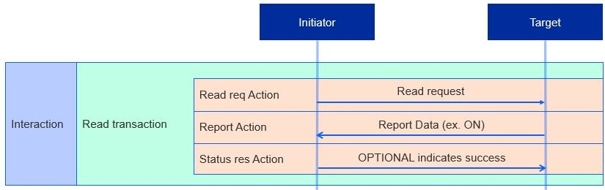

* Ghi: Thay đổi giá trị thuộc tính.

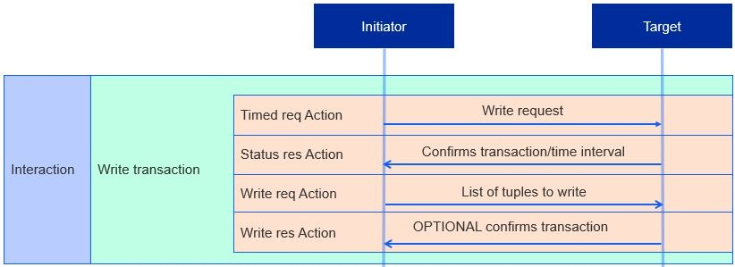

* Gọi: Gửi lệnh đến client

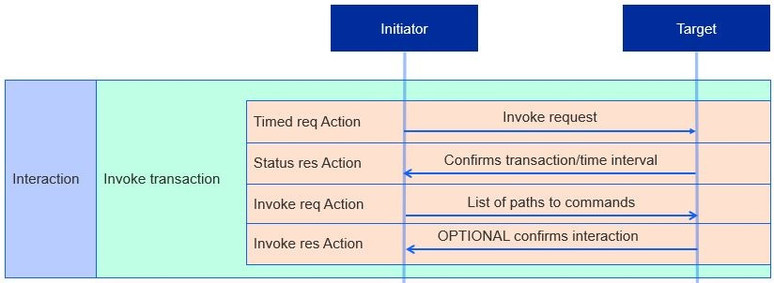

* Đăng ký: Nhận dữ liệu từ thiết bị định kỳ thay vì phải yêu cầu gửi dữ liệu.

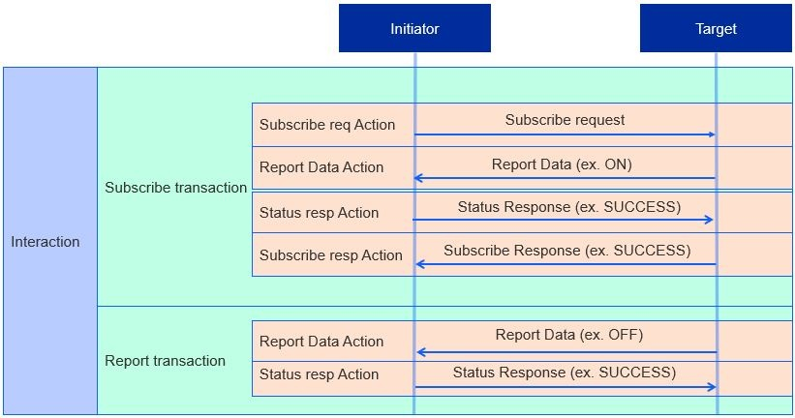

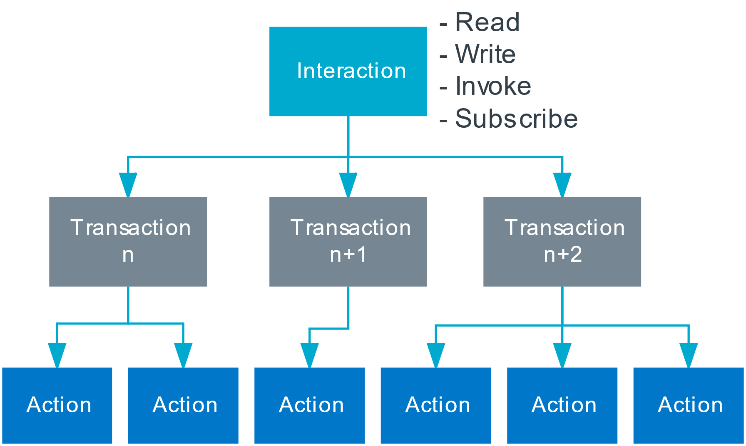

**II.2. Ví dụ: Khóa cửa**

**II.2.1. Đọc**

**II.2.2. Ghi**

**II.2.3. Lời gọi**

**II.2.4. Đăng ký**

1. **Thiết bị cầu nối trong Matter**